REDIRECTION

In generale, la redirection è un fenomeno che ci permette di cambiare il punto di ingresso dell’input, che di default è il terminale, e di cambiare la destinazione dell’output e dell’errore. Studiamo per prima cosa gli standard strams.

STANDARD STREAMS

Gli standard stream sono canali di comunicazione attraverso i quali un processo può ricevere dati o produrre dati.
I tre standard streams che abbiamo sono:

- STANDARD INPUT
- STANDARD OUTPUT
- STANDARD ERROR

Lo schema da ricordare è questo:

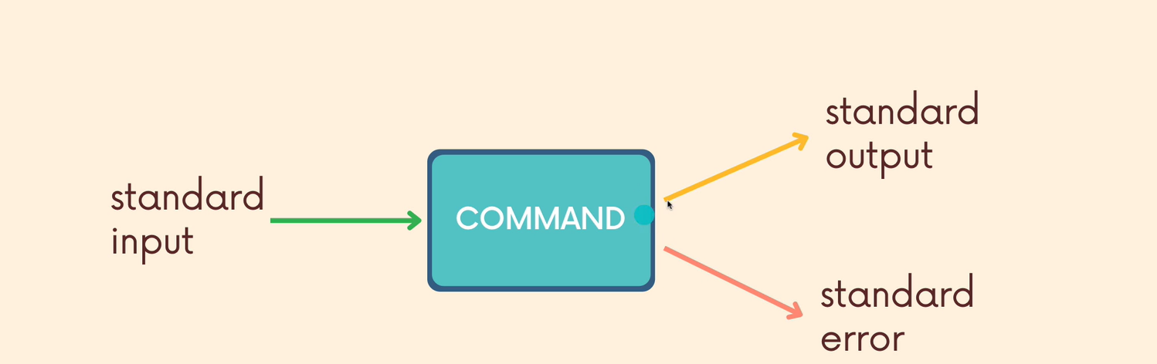

Per il momento lasciamo perdere lo Standard input (stdin). Per il momento, si parte da
STANDARD OUTPUT

Partiamo da un esempio banale. Scriviamo il comando ls:

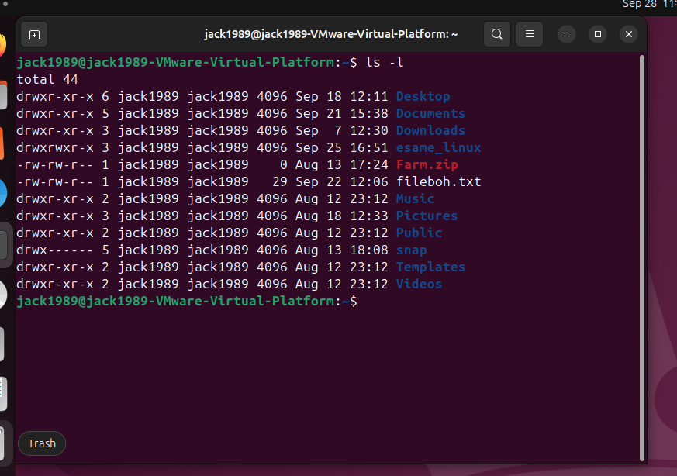

Scriviamo quindi nella shell il comando ls e l’operand -l. e, nel nostro esempio, il nostro output viene stampato direttamente nel terminale.
Per capire bene cosa è lo standard output (stdout), analizziamo i seguenti schemi:
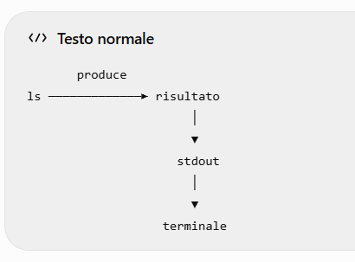
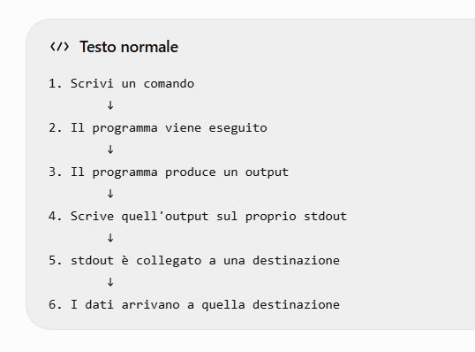
Come funziona in sintesi lo standard output (stdout)?
- Il programma genera un output
- Tale output viene scritto sullo stdout
- Lo stdout trasporta l’output verso la destinazione
- Tale destinazione è, di default, il terminale.
Il flusso considerato, quindi, parte dal programma/comando (nel nostro caso da ls) e arriva al terminale.
In generale, quindi, lo stdout prende l’output generato dall’esecuzione di un programma e lo trasporta verso la sua destinazione che, di default, è il terminale.
Possiamo quindi modificare il luogo nel quale il nostro stdout può andare a finire.
Ad esempio, possiamo far si che stdout termini sulla stampante, in un file, etc.

Prendiamo ora in considerazione lo standard error (stderr). Il suo comportamento è lo stesso dello stdout, ma cambia il tipo di informazione. Invece dell’output, viene mostrato l’errore.
In sintesi:

Comando esecuzione comando Se si ha errore tale messaggio viene scritto sul proprio stderr stderr è collegato ad una destinazione l’errore arriva a quella destinazione. Di default, tale destinazione è il terminale.
A volte, può capitare che il programma generi sia un output sia un errore. In questo caso, l’output viene instradato sullo stdout e, attraverso esso, giunge alla destinazione – solitamente il terminale -. L’errore, invece, viene instradato sullo stderr e, attraverso esso, giunge alla destinazione – di default, così come accadeva per lo stdout, anche in questo caso si ha il terminale -.
Così come accadeva per lo stdout, anche per lo stderr è possibile modificare la destinazione del messaggio. Di default abbiamo il terminale, ma possiamo anche modificare tale destinazione.

Ad esempio:

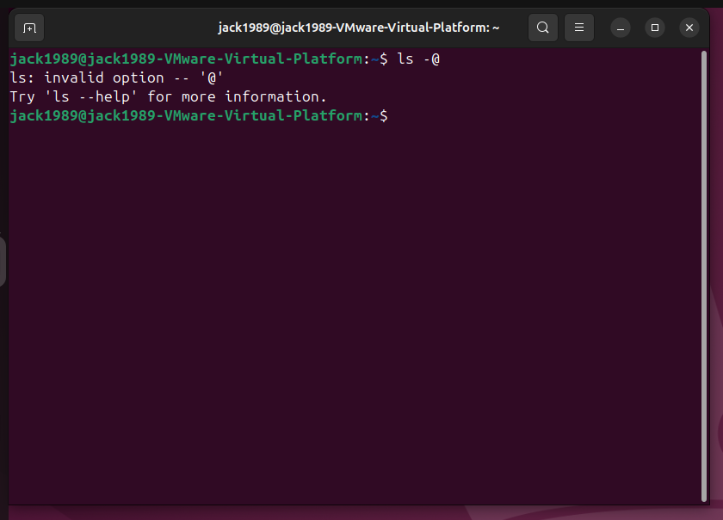
Quindi:
- Scrittura programma
- Esecuzione programma
- Messaggio di errore
- Messaggio di errore scritto su stderr
- stderr trasporta il messaggio di errore verso la destinazione. Di default, la sua destinazione è il terminale.

Passiamo ora allo Standard input (stdin).
Finora abbiamo studiato la situazione nella quale abbiamo scritto un programma, i suoi eventuali operands e/o options ed eseguito.
Nel nostro esempio, apriamo un file tramite cat:

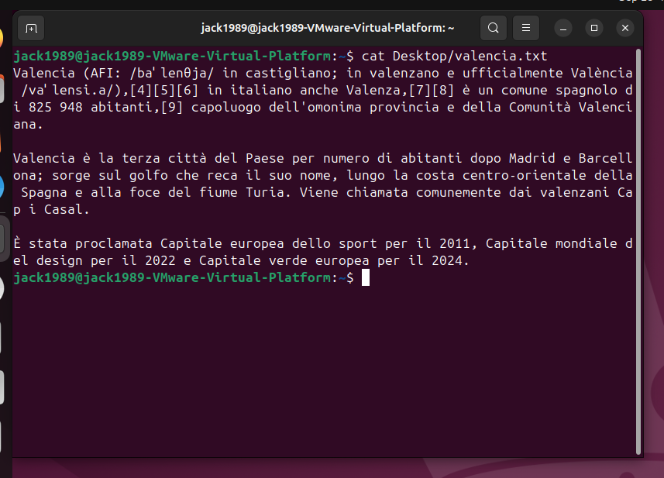

Nel nostro esempio abbiamo quindi scritto il nome del comando + operand.
NB: QUI LO STDIN NON C’ENTRA UN TUBO!!

Nel caso di stdout ed stderr siamo partiti dal comando/programma e siamo arrivati al terminale.
Qui invece si parte da una sorgente ed il punto di arrivo è il comando/programma.
Stdin e stdout e stderr ci dicono quindi cose divese.
- stdout e stderr Ci dicono verso dove va a dinire l’output del programma. In altre parole, stdout e stderr fanno si che l’output (o l’errore) prodotti dal programma arrivino alla loro destinazione, ossia, di default, al terminale.
- stdin Ci dice da dove provengono i dati che il programma riceve attraverso lo stdin stesso. Di default, lo stdin mette in comunicazione il terminale con il programma. In altre parole, stdin è il canale attraverso cui un programma può ricevere dei dati provenienti da una sorgente
Quindi, il percorso è:

Terminale Input stdin è il canale attraverso cui l'input arriva al programma.
Vediamo alcune difficoltà che potremmo incontrare.
- Lo stdin non è visibile.
- Nella shell dobbiamo scrivere prima il programma, poi lo mettiamo in attesa e poi scriviamo l’input. Tuttavia, lo schema sotto è sempre lo stesso: terminale input arrivo dell’input al programma presso stdin

Proviamo quindi con il programma cat.

Digitiamo cat e premiamo invio:

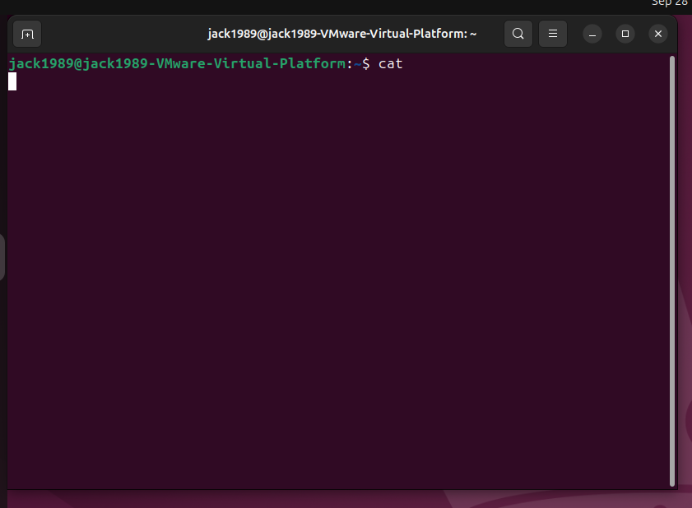
A questo punto possiamo inserire il nostro input.

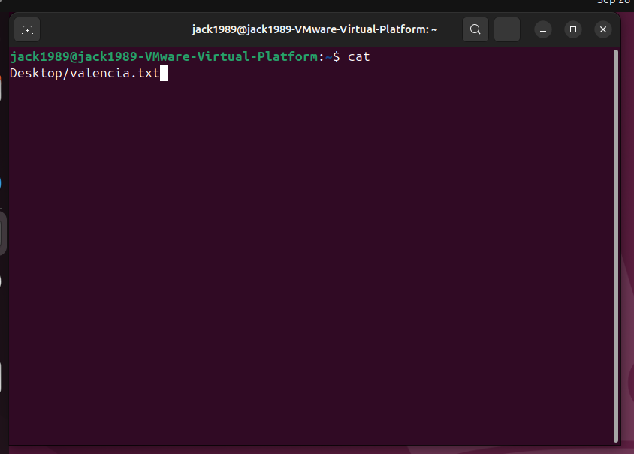

Premiamo quindi invio e vediamo che succede:

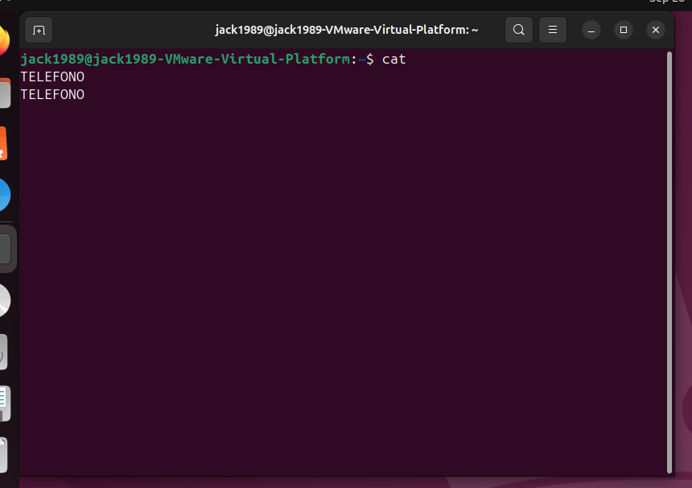

Cosa è successo? Per capirlo, dobbiamo combinare i concetti di stdin e stdout visti!

TELEFONO parte dal terminale come input → attraversa stdin → arriva a cat → cat lo scrive come output → quell'output attraversa stdout → arriva al terminale.
Supponiamo ora di scrivere hello al posto di TELEFONO.

Si ha che:

- hello è input quando cat lo legge/riceve attraverso stdin
- diventa output nel momento in cui cat lo scrive su stdout.

In sintesi:

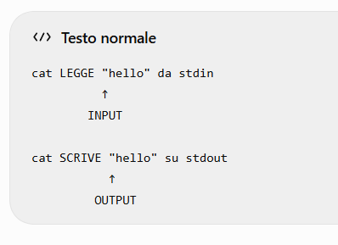

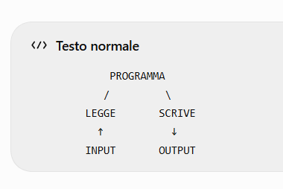

Sintetizzando il tutto:

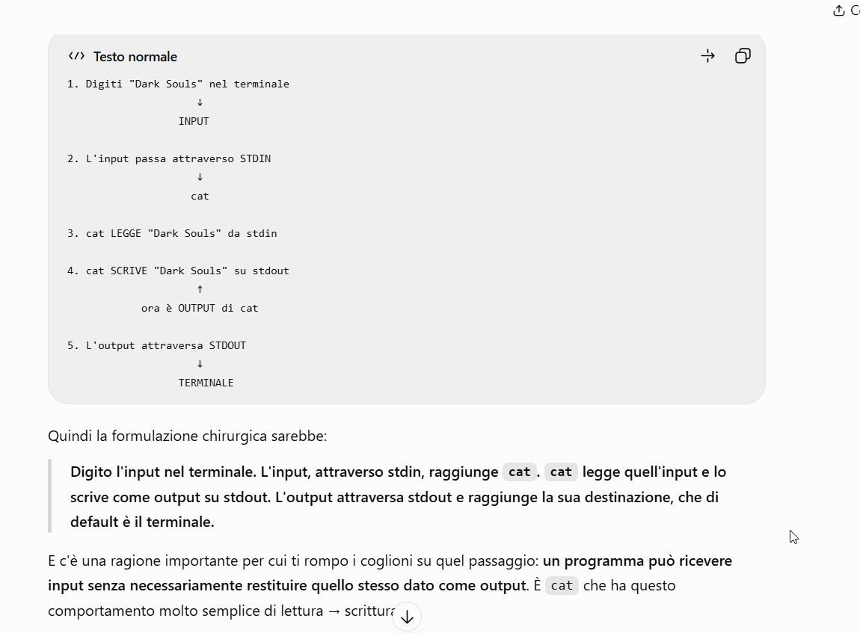

REDIRECTION STANDARD OUTPUT
La redirection dello stdout fa si che la destinazione del nostro output non sia più il terminale.
Per fare il redirect dell’output si utilizza il simbolo >.
Consideriamo un esempio. Abbiamo studiato il programma cat, stdin,stdout e stderr associati. Di default, abbiamo visto che la destinazione del nostro output è, tramite stdout, il terminale. Se scriviamo “Io sono scemo” come input nel terminale, otterremo “Io sono scemo” come output, sempre nel terminale.

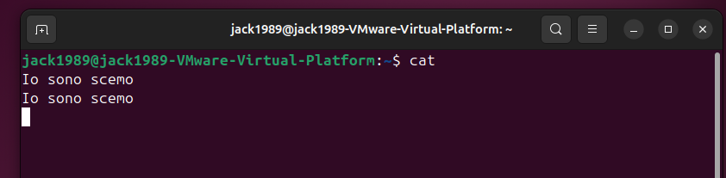

Adesso però cambiamo la destinazione del nostro output. Supponiamo che vogliamo stampare la frase “Io sono scemo” in un txt presente nel desktop. Chiameremo questo file scemo.txt.
Vediamo tutti i passaggi, così ripassiamo anche!
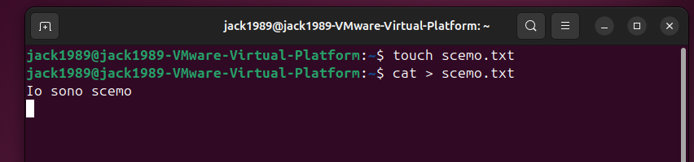

Abbiamo quindi premuto enter ed inserito il nostro input. Se premiamo invio, il programma si aspetta un altro input. Dobbiamo quindi chiudere la sessione: per farlo, si preme CTRL + D:

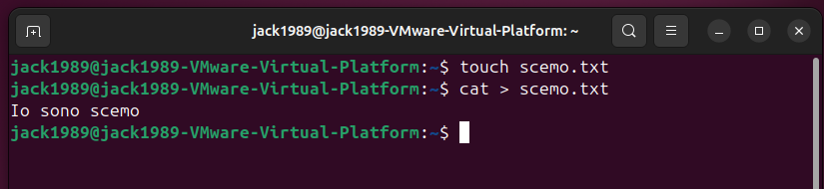

Perfetto! La frase “Io sono scemo” dovrebbe quindi trovarsi nel nostro file scemo.txt:

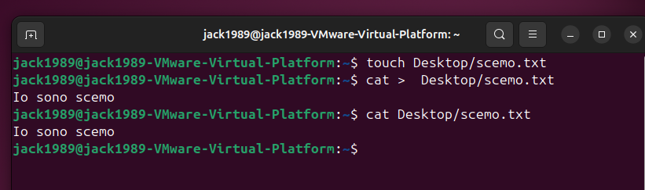

Perfetto! Il nostro output non si troverà più sul terminale, ma nel file scemo.txt presente ne desktop.
Quindi, il percorso completo è:
- Viene scritto l’input “Io sono scemo” nel terminale e, attraverso stdin, raggiunge il programma cat.
- Il programma cat legge l’input che arriva dallo stdin e lo scrive su stdout. “Io sono scemo” è quindi ora output del programma cat.
- Tale output, quindi, passando per stdout, arriva alla sua destinazione. Questa volta, la destinazione non è più il terminale, ma il file scemo.txt

Possiamo anche provare con un programma diverso da cat. Per esempio, proviamo date:
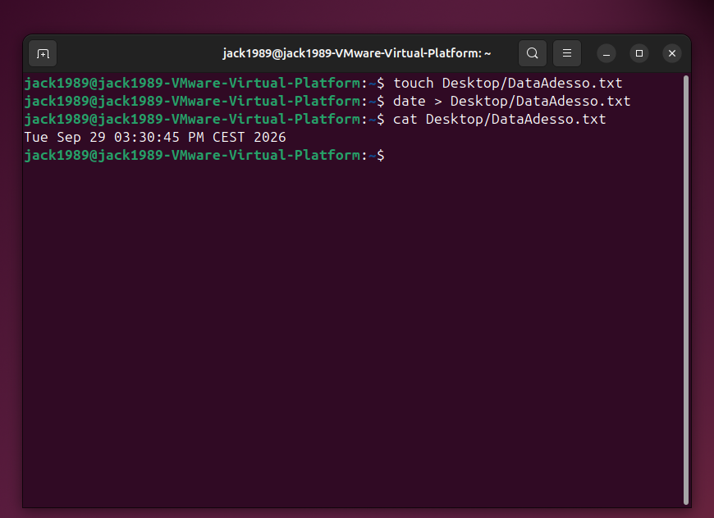

Nel caso di date non abbiamo dovuto inserire l’input, quindi abbiamo stampato, nel file DataAdesso.txt, l’output di date.
I passaggi sono:
- Si parte dal programma date.
- L’output passa per stdout e arriva alla destinazione
- La destinazione non è più il terminale, ma è il file DataAdesso.txt

Proviamo ora ls -l. Anche qui non abbiamo input:
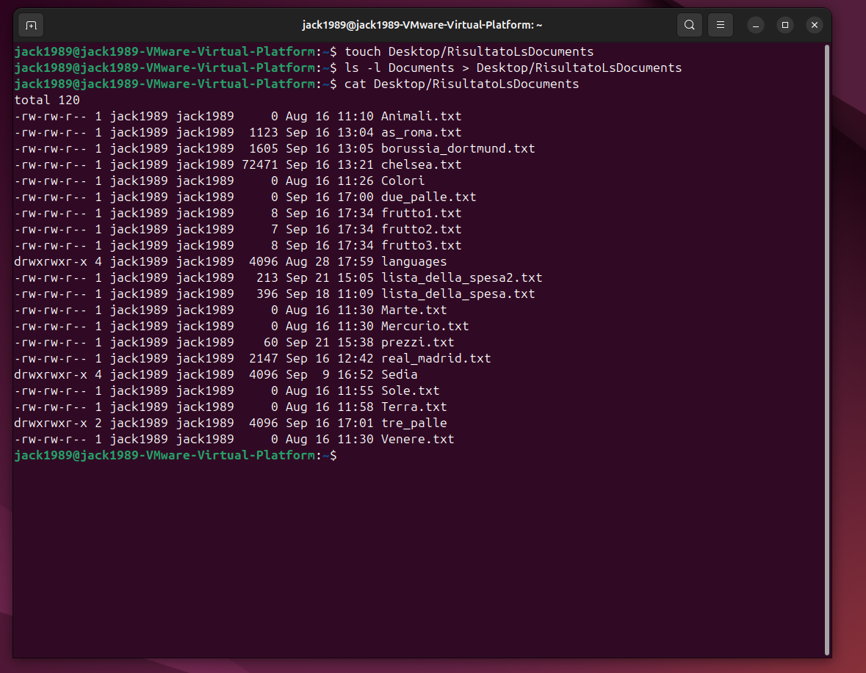

Lo screen si commenta da solo!
- ls mostra file e cartelle non nascoste dei documenti e -l le scrive in modo esteso con le varie informazioni.
- Tale output passa per lo stdout e arriva alla destinazione, ossia ResultsDocuments presente nel Desktop

Proviamo ora a cambiare l’output presente nel file DataAdesso.txt:

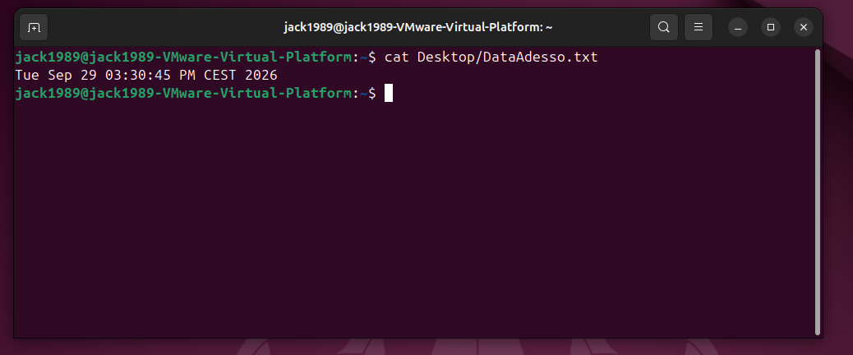

Cosa succede se inseriamo in DataAdesso.txt l’output di un altro comando?
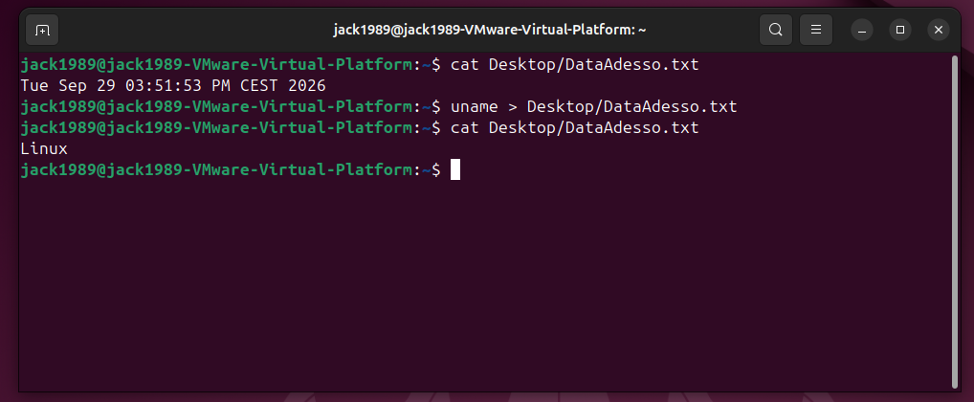

Il contenuto del file DataAdesso.txt è stato sovrascritto!

Proviamo ora ad entrare in uno dei path di sistema. Per vederne la lista, scriviamo ovviamente echo $PATH !

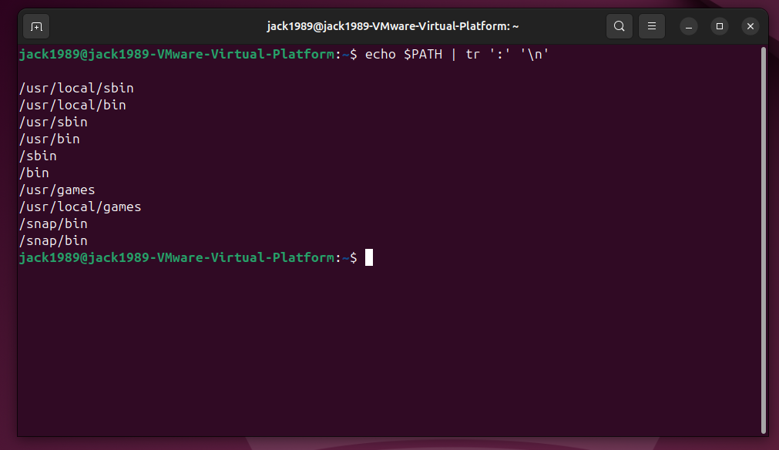

Entriamo in /usr/bin
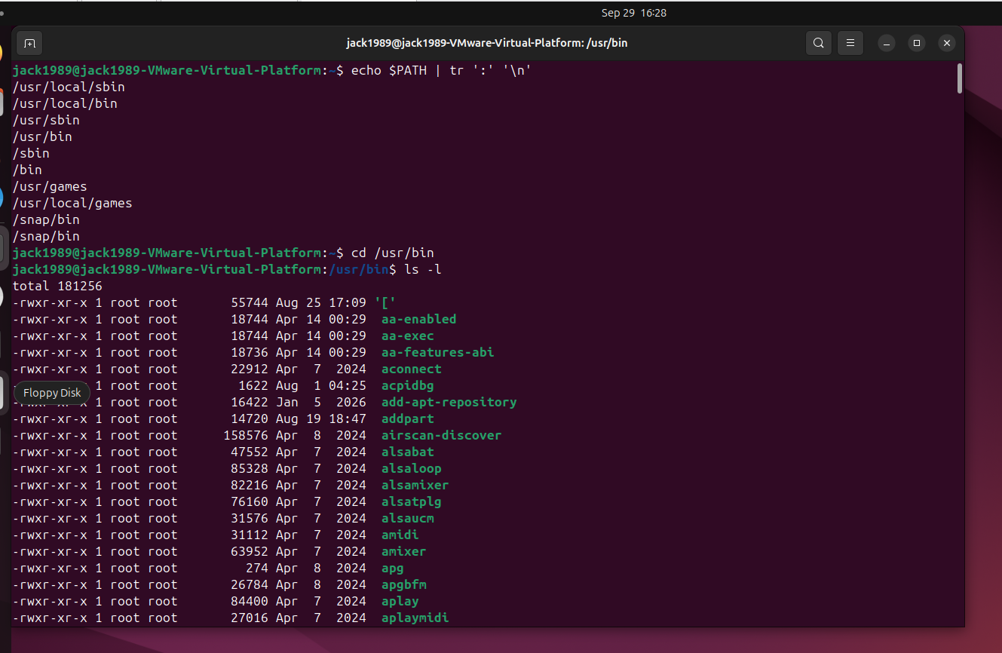
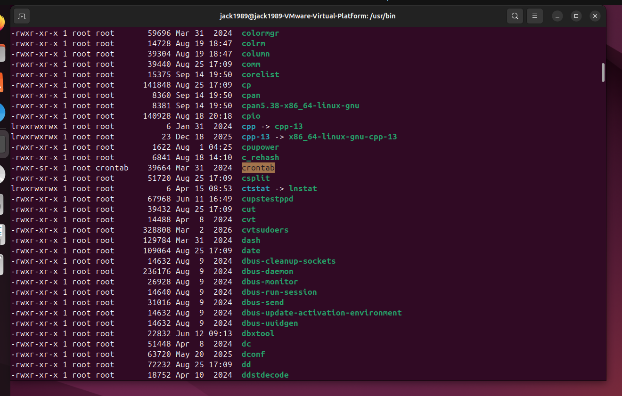
In essa c’è un numero enorme di file eseguibili.

Ad esempio, abbiamo gli eseguibili which, date etc.

Abbiamo quindi eseguito ls -l all’interno di /usr/bin. L’output è stato stampato nel terminale.
Possiamo far si che tale output venga salvato in un altro txt invece che nel terminale? Certo!

Creiamo come al solito un file nel desktop, che chiameremo ListaEseguibiliUsrBin.txt e salviamo l’output di ls -l in /usr/bin dentro ListaEseguibiliUsrBin.txt.
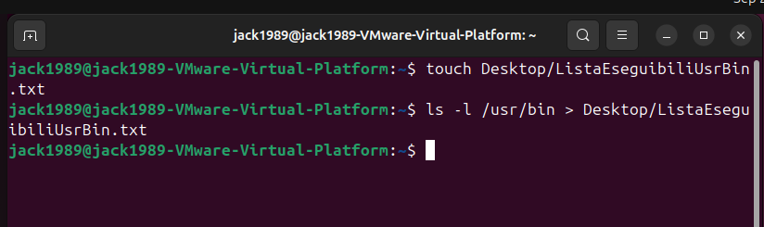

Aprendo con cat:

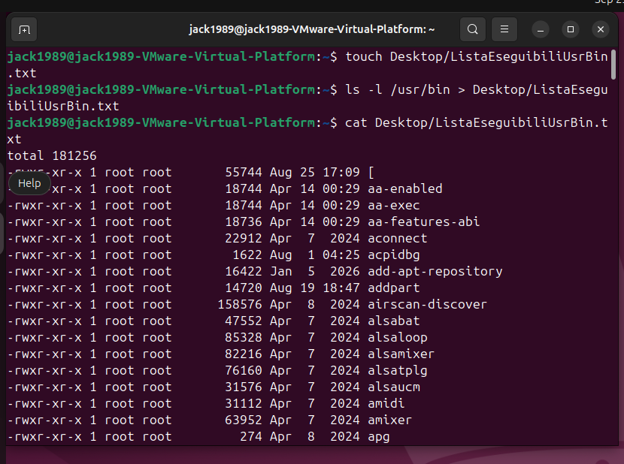

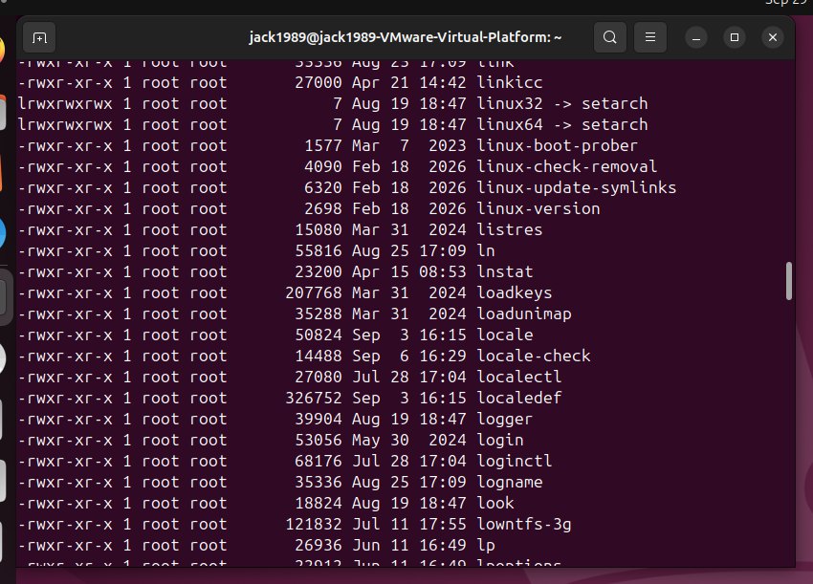

Vediamo quindi se, a titolo di esempio, anche nel nostro file ListaEseguibiliUsrBin.txt ci sono i comandi which e date. Per cercare nel terminale, si preme CTRL + SHIFT + F:

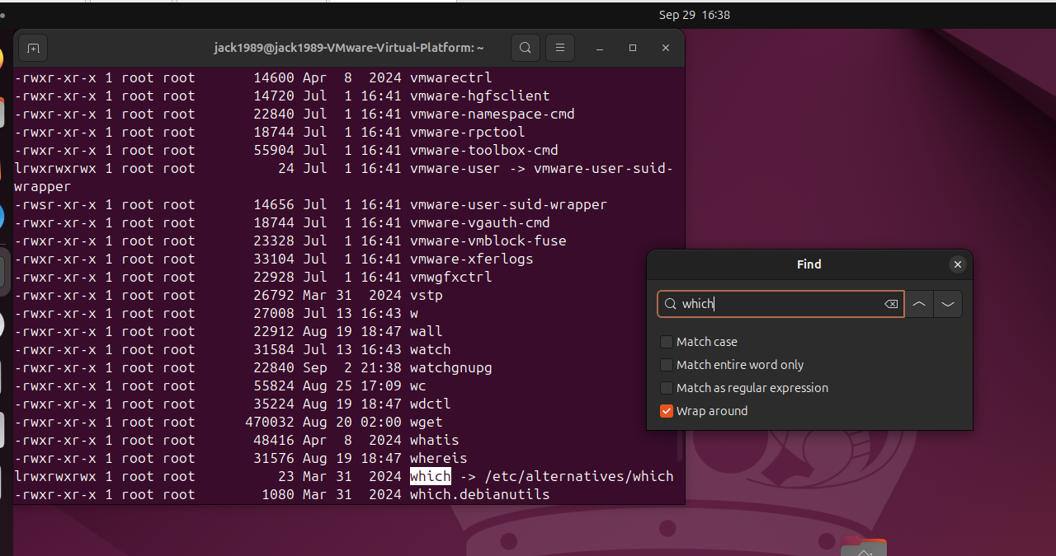
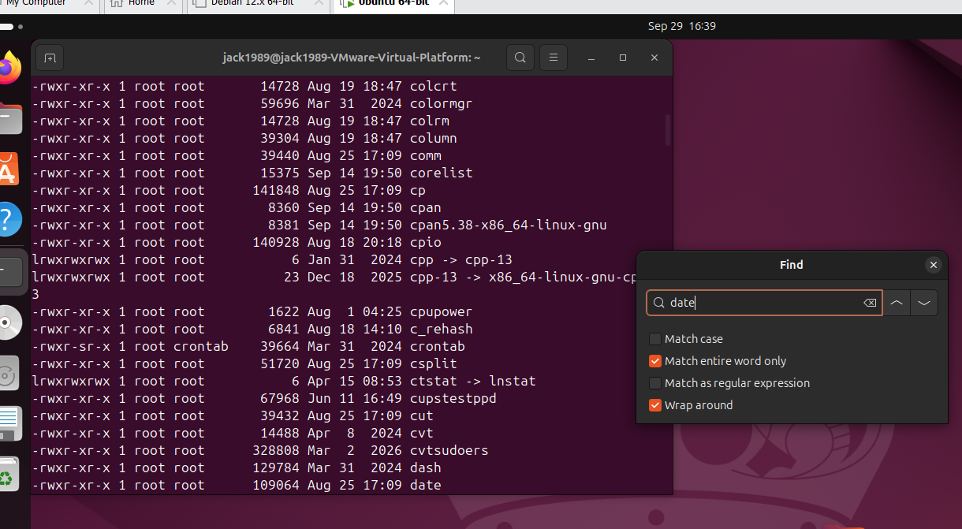

Perfetto!

Ora, per ripassare, vediamo se riusciamo ad ordinare il contenuto del nostro file ListaEseguibiliUsrBin.txt rispetto alla dimensione dal programma in questione.
NB: Non dobbiamo confondere la dimensione del file con lo spazio occupato dal file. Vedremo più avanti la differenza
Vogliamo far si che tale dimensione sia ordinata in ordine decrescente. La colonna secondo la quale vogliamo ordinare è la quinta:

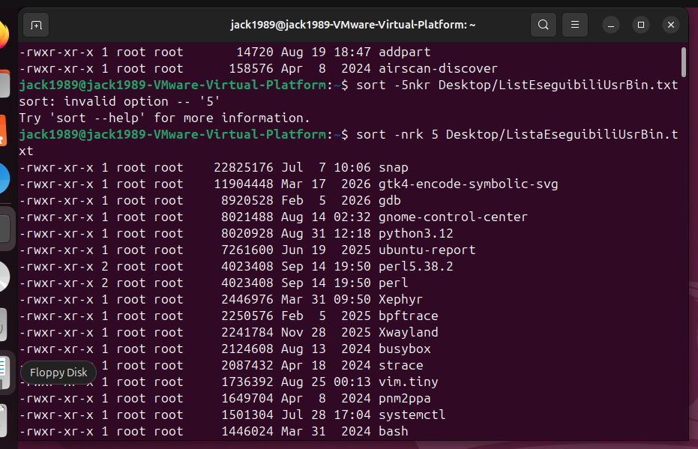

Perfetto!
Si ricordi che il sort non modifica il file d’origine, ma stampa solo i risultati nel terminale. Ovviamente possiamo cambiare la destinazione del nostro output. Nel nostro esempio, inviamo il risultato del nostro output in un file che chiameremo ListaEseguibiliUsrBinSorted.txt

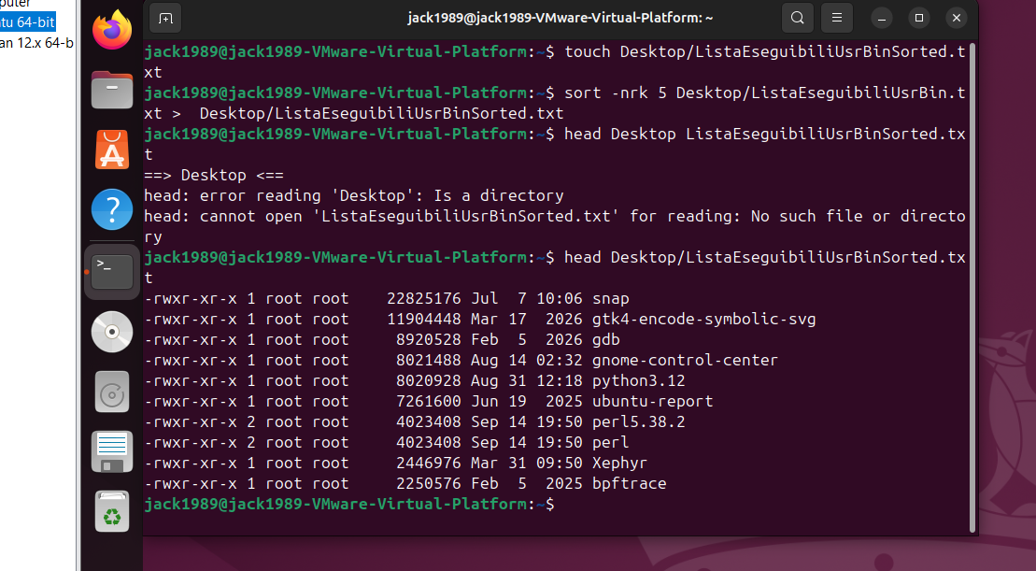

Perfetto!

In sintesi, quello che abbiamo fatto è:
- Ordinato una tabella rispetto ad una delle sue colonne in ordine decrescente.
- Abbiamo preso il risultato di questo ordinamento e inserito tale risultato in un altro file
- Abbiamo stampato solo le prime 10 righe di questo file, per capire quali sono i 10 programmi con dimensione maggiore.

APPENDING FILE
Abbiamo visto che, effettuando le redirection, il contenuto del file di destinazione viene eliminato ogni volta che si effettua una redirection verso di lui.
Vediamo un esempio banale. Ormai siamo abbastanza bravi, quindi basta osservare lo screen e capire cosa succede, senza bisogno di spiegare dopo cosa abbiamo fatto!
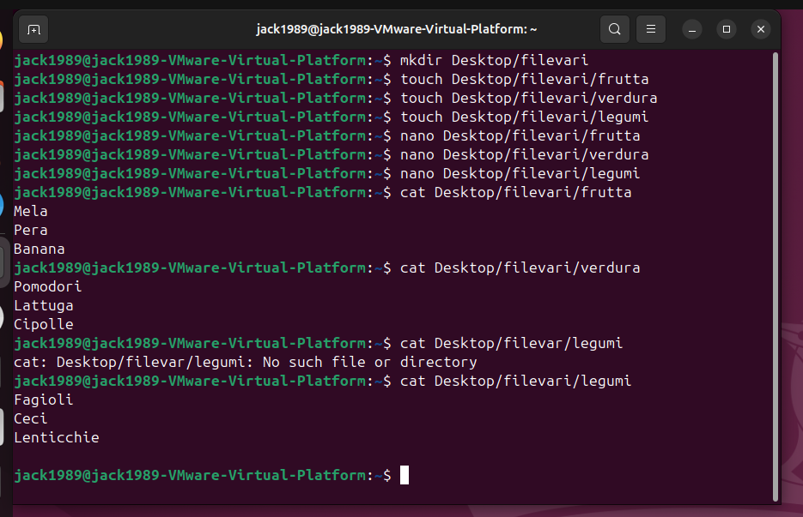

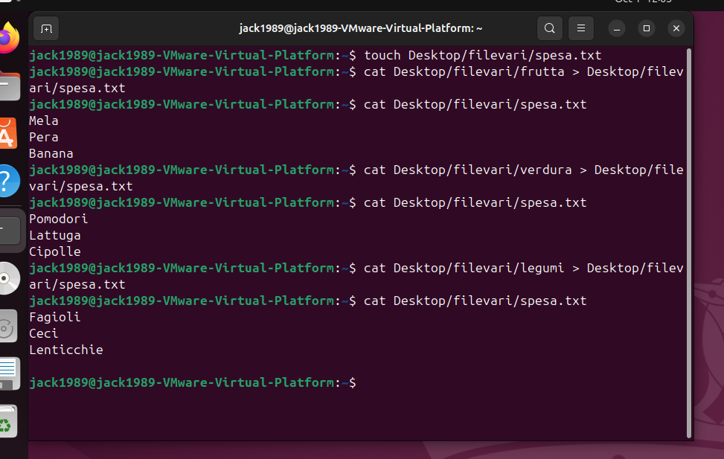

In parole povere, gli screen qui sopra ci dicono che, ogni volta che effettuiamo una redirection verso lo stesso file, il contenuto del file che riceve la redirection viene sostituito.
Nel nostro esempio, infatti:

frutta spesa.txt . spesa.txt ha ora il contenuto del file frutta.
verdura spesa.txt . Il contenuto di spesa.txt viene eliminato e sostituito con il contenuto di verdur.
legumi spesa.txt . Il contenuto di spesa.txt viene eliminato e sostituito con quello di legumi.

Cosa possiamo fare per evitare che il contenuto precedente nel file di destinazione venga eliminato? Semplice! Si usa >> al posto di >!
Questa cosa si chiama append.
Proviamo quindi ad inserire, nel nostro file spesa.txt, tutti gli elementi di frutta, verdura e legumi.
Per prima cosa spostiamoci nella cartella filevari per semplificare la notazione.
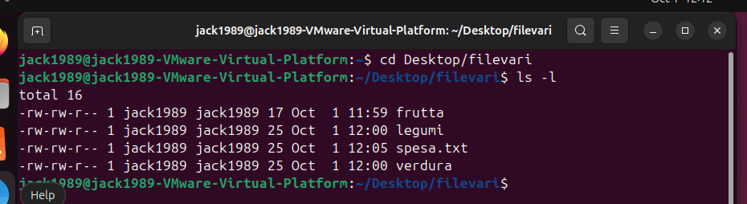

Svuotiamo ora il contenuto del file spesa.txt:

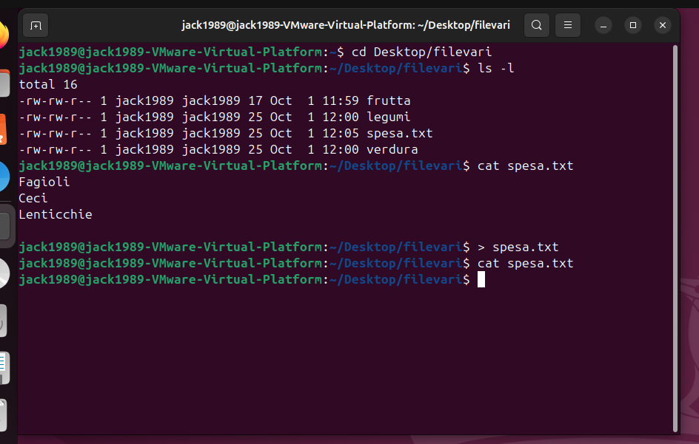

Nell’ultimo screen, abbiamo inserito una cosa nuova: abbiamo inserito “> spesa.txt”, senza mettere nulla alla sinistra di >. Vedremo più avanti perché questo svuota il contenuto di un file portandolo a 0 byte.

Prendiamo ora il contenuto di frutta, verdura e legumi e portiamolo in spesa.txt:

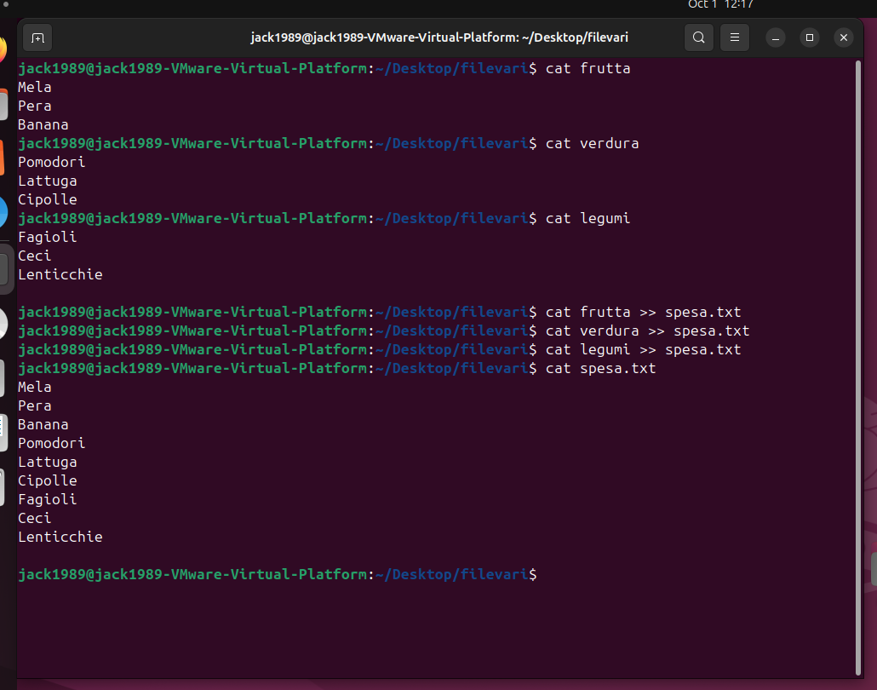

Perfetto!

Prima di andare avanti, restiamo un attimo qui nello stdout.
Quello che abbiamo fatto è il redirect dello stdout.
Solitamente, sappiamo infatti che l’output del programma, passando per stdout, di default va a finire nel terminale.
Ora la situazione è cambiata!
Immaginiamo un tubo. Inserisci l’output del programma in una delle due “entrate”. L’uscita viene spostata l’output non va più a finire nel terminale, ma, nel nostro esempio, in un file .txt.

REDIRECT DELLO STANDARD INPUT

Finora abbiamo parlato dello stdout.
Passiamo ora allo stdin.
Per studiare la redirect dello stdin, ricordiamo il seguente schema:
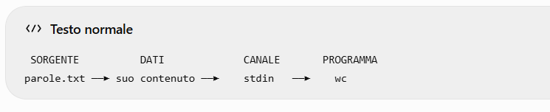
Immaginiamo, per semplicità, il tubo.
Di default, ad una estremità abbiamo il terminale.
Si inserisce l’input, esso passa per lo stdin, e la sua destinazione è il programma.

Ora, tramite la redirect, l’input non viene preso più dal terminale ma da un’altra sorgente.
Torniamo al tubo. In ingresso, di default, prende l’input dal terminale.
Questo significa che:
- Sorgente terminale
- Input ciò che digiti nel terminale
All’uscita del tubo c’è il programma. Proviamo quindi, per semplicità, ad usare il programma cat. Se inseriamo l’input da terminale avremo:

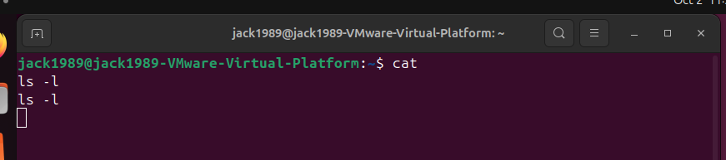

Il terminale è la sorgente dello stdin. cat legge l'input attraverso stdin, produce come output lo stesso contenuto e lo scrive su stdout; stdout lo trasporta al terminale. Quindi:
- Sorgente di partenza: terminale
- Punto di arrivo: terminale.

Ora spostiamo l’ingresso del tubo: esso quindi ora non prenderà più l’input da terminale, ma da un’altra sorgente.
Nel nostro esempio, supporremo che l’input si trovi in un file chiamato comando.txt, e supponiamo che in esso abbiamo scritto il comando ls -l:
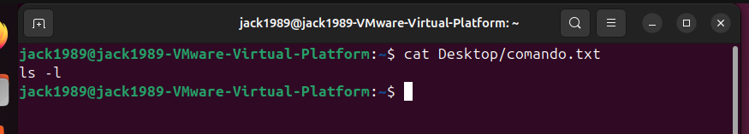

Nel nostro file comando.txt c’è scritto il comando ls -l.
Proviamo quindi a fare la redirection dal terminale a questo file comando.txt.
Usando cat avremo che:

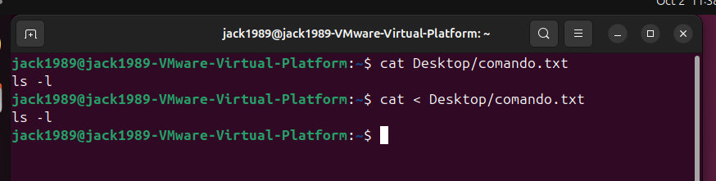

In sintesi:
- L’input è il contenuto del file comando.txt
- Tale contenuto viene inserito nello stdin
- Attraverso stdin, giunge al programma cat.
- Dal programma cat questo input viene scritto sullo stdout
- Esso diventa quindi output
- Questo output, tramite lo stdout, raggiunge il terminale
Notiamo una cosa.
Osserviamo un attimo lo screen qua sotto.
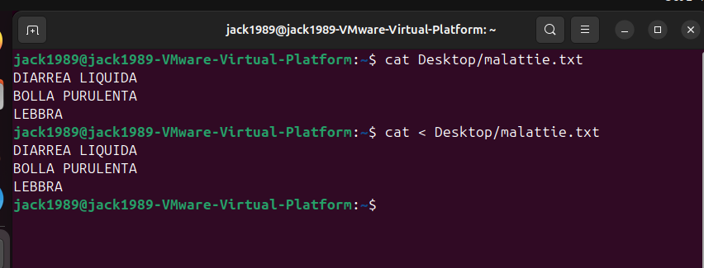

Il risultato è lo stesso. Allora cosa cambia?
Cambia completamente il modo in cui la shell lavora.
Nel primo caso, malattie.txt è un operand di cat. Questo significa che cat apre direttamente il file e ne stampa il contenuto nel terminale.
Nel secondo caso, invece, malattie.txt è un file sorgente. Il suo contenuto verrà quindi passato nello stdin e andrà a finire nel programma cat.
Questa cosa è importantissima, quindi va SEMPRE ricordata.

Vediamo un altro esempio, perché cat ha stufato.

Proviamo con rev: il programma restituirà il contenuto di comando.txt scritto a lettere invertite.
Vediamo:

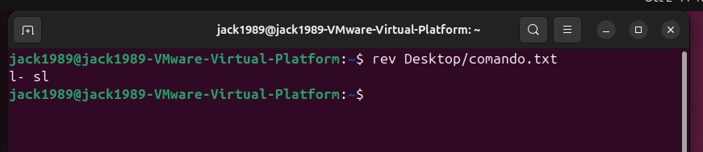

Perfect.

Proviamo con il programma wc.
Piccolo ripasso:
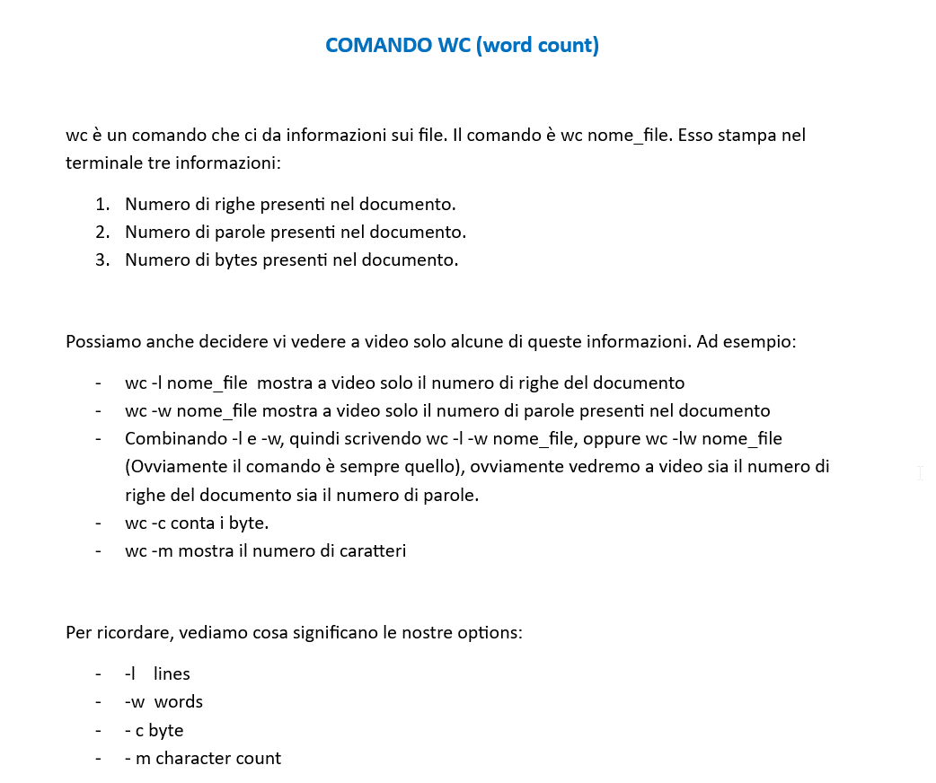

Proviamo prima senza file e poi con il file.

SENZA FILE

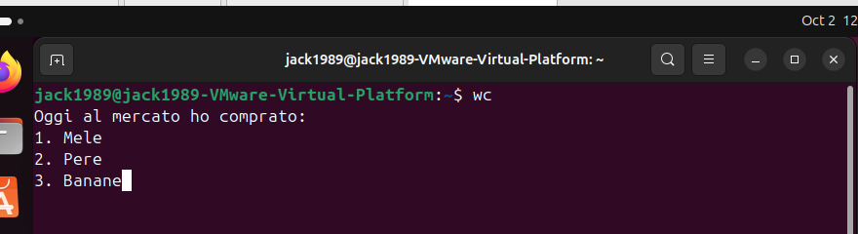

Per terminare la sessione, premiamo CTRL + D:

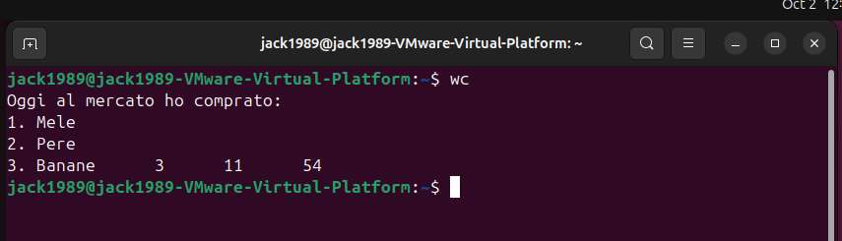
Perfect: abbiamo 3 righe, 11 parole e 54 bytes.

CON IL FILE:

Consideriamo un nuovo file che chiameremo malattie.txt:

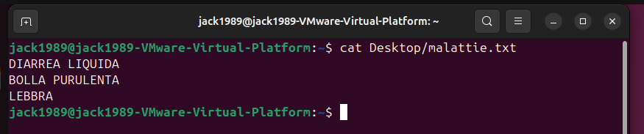

Da questo file sorgente malattie.txt viene estratto il suo contenuto che diventa input per lo stdin. Attraverso lo stdin raggiunge il programma wc. Il contenuto del file raggiunge wc attraverso stdin. wc elabora l'input, produce come output i conteggi di righe, parole e byte e scrive questo output su stdout. Attraverso stdout, l'output raggiunge il terminale.

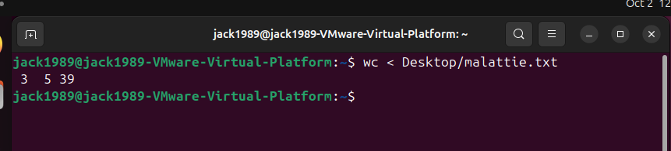

Perfetto! Il file malattie.txt ha 3 righe, 5 parole e occupa 39 bytes!

Vediamo un ultimo esempio. Vediamo il programma sort.

SENZA FILE
Consideriamo i seguenti prezzi:

150
411
165
12
550
13
Cosa succede se usiamo sort e passiamo questi numeri nel nostro terminale?

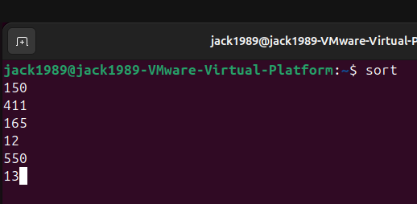

Premendo CTRL + D per chiudere la sessione:

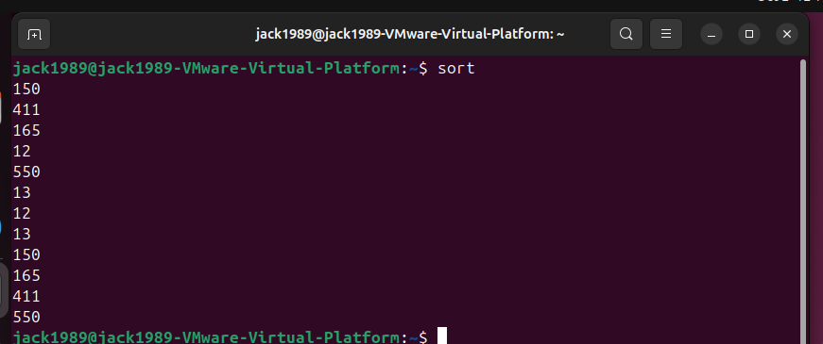

Mi ha quindi stampato sul terminale i numeri ordinati secondo l’ordinamento di sistema. Per avere un ordinamento più sensato, inseriamo la option -n:

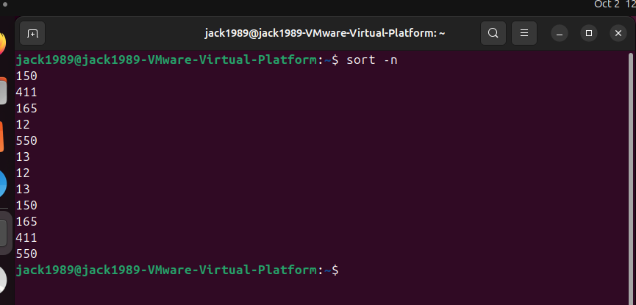

Ora ha senso! I nostri numeri sono stati stampati nel terminale in ordine crescente.

CON FILE

Adesso facciamo la redirection verso un file chiamato prices.txt.
Questo file conterrà i numeri visti in questo esempio:

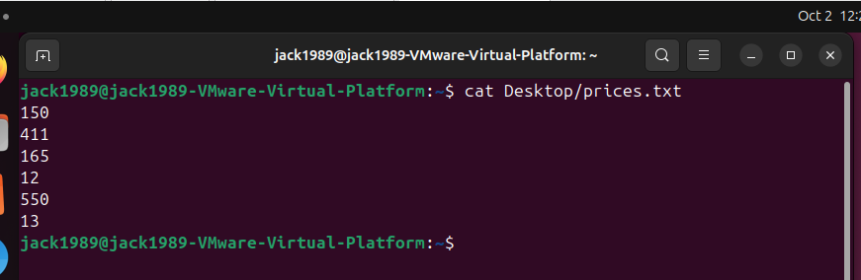

Che succede se lo passiamo in input?

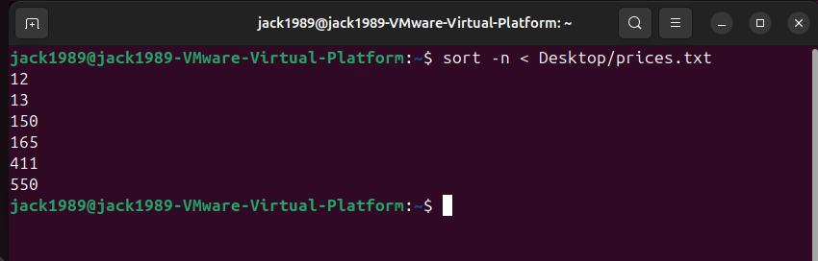

Quindi, con il solito giro, i numeri contenuti in prices.txt vengono passati in input e vengono mostrati al terminale ordinati in senso crescente.
Ordinamento riuscito!!

REDIRECT DELLO STANDARD INPUT E REDIRECTION STANDARD OUTPUT

Siamo finalmente giunti al punto in cui effettuiamo il redirect dello stdin e dello stdout contemporaneamente!
La logica è molto semplice.
Partiamo da un esempio semplice già visto: il sort.
Come al solito, iniziamo dal caso in cui non viene fatta la redirection.
Il giro lo conosciamo bene:
Sorgente (terminale) → input → stdin → sort → elaborazione/ordinamento → output → stdout → terminale.

Ora vogliamo cambiare sia la sorgente sia il punto di arrivo.
Supponiamo che la sorgente sia un file.txt, e anche la destinazione sia un file.txt.
Ad esempio, inseriamo dei numeri che si trovano nella sorgente prices.txt e “trasportiamoli” in un file prezzi_ordinati.txt.
Per prima cosa apriamo il file prices.txt e creiamo il file prezzi_ordinati.txt:
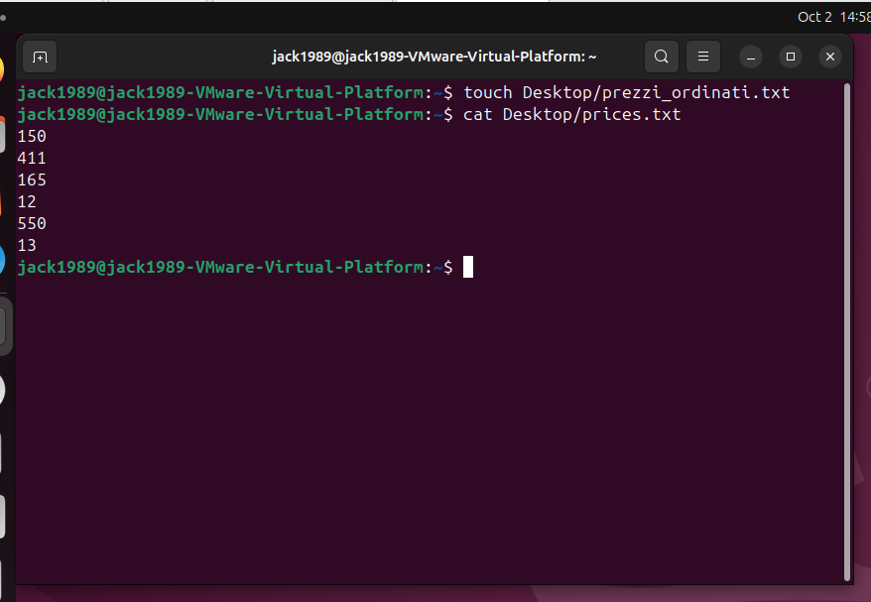

Ora prendiamo il file prices.txt e copiamo il contenuto ordinato in prezzi_ordinati.txt:

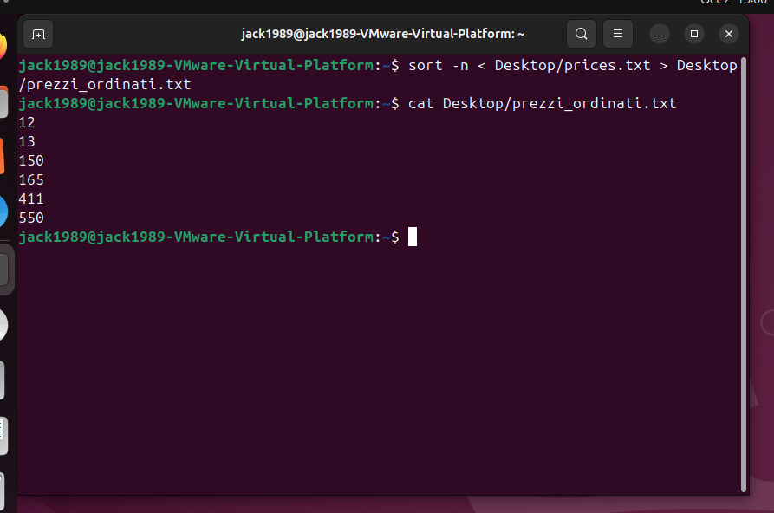

Perfetto!
Quanto visto possiamo scomporlo così:
- Prendiamo il file sorgente prices.txt e usiamo il contenuto come input. (sort < prices.txt)
- L’input passa per stdin e arriva al programma sort
- Il programma scrive l’output su stdout: esso diventa l’output
- Tramite stdout, l’output raggiunge il file prezzi_ordinati.txt (prezzi_ordinati.txt).

NB. Il file di destinazione potrebbe non esistere. Rifacciamo lo stesso giro ma usiamo un file di destinazione inesistente, chiameremo padre_gguascogne.txt. (proprio con due g)

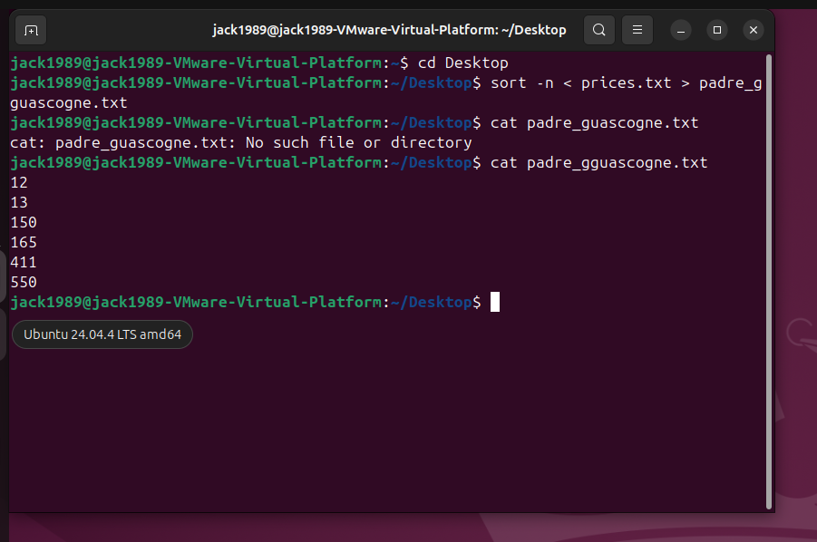

Perfect!

Passiamo ora all’append. Creiamo ora un altro file sorgente:

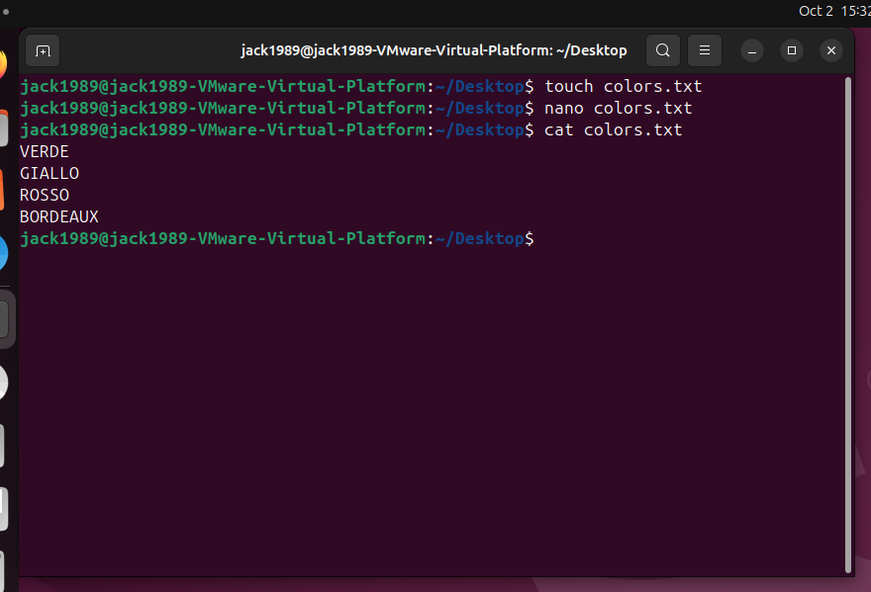

Se proviamo a fare il redirecting verso padre_gguascogne.txt del file colors.txt, il contenuto di padre_gguascogne.txt sarà sovrascritto:

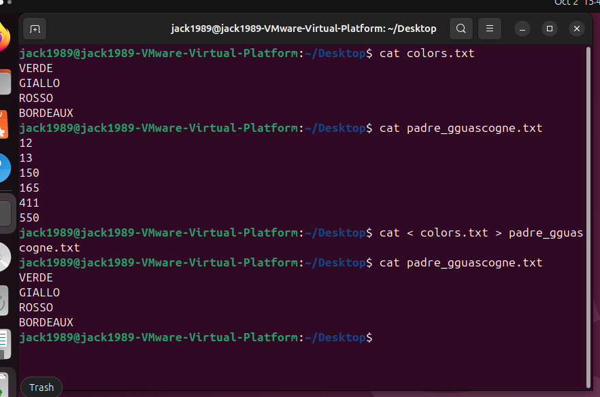

Il contenuto di padre_gguascogne.txt è stato sovrascritto dal contenuto di colors.txt.

Per evitare questo, si utilizzano, come al solito, >>

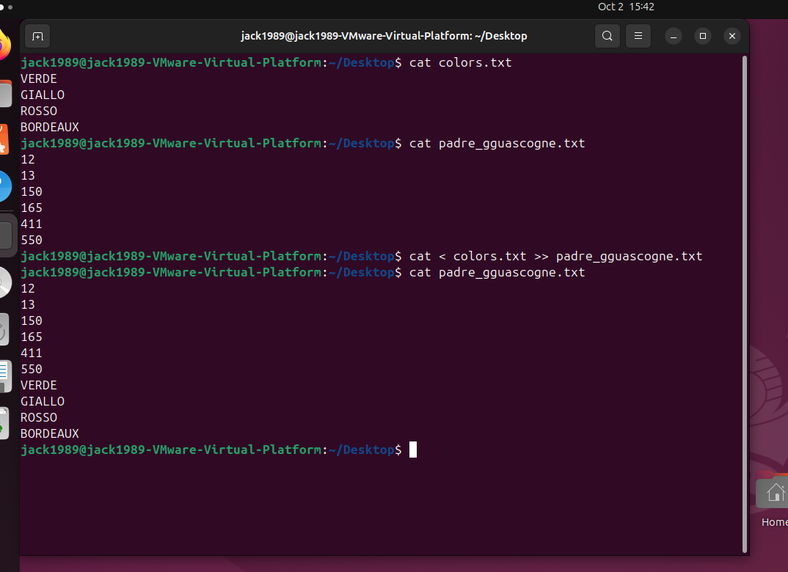

L’append è andato a buon fine.

REDIRECT DELLO STANDARD ERROR

Qui la situazione è un po complicata.
Finora abbiamo supposto che l’unico “tubo” attraverso il quale il nostro output potesse passare, prima di arrivare a destinazione, fosse lo stdout.

In realtà, la situazione non è così semplice, perché l’output può passare sia attraverso stdout sia attraverso stderr.
Partiamo da un esempio banale. Supponiamo di non avere input per il momento.
Usiamo il comando ls -l.
Cosa otteniamo?
Come al solito si formerà un output, che passa per stout e arriva al terminale.

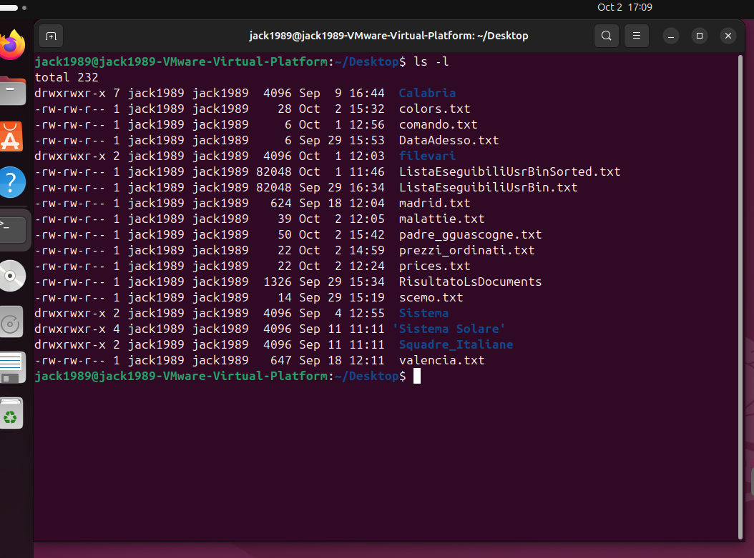
Se invece utilizzassimo una option non esistente, ciò che verrà prodotto sarà un messaggio di errore. Questo messaggio passerà per stderr e andrà a finire sul terminale.

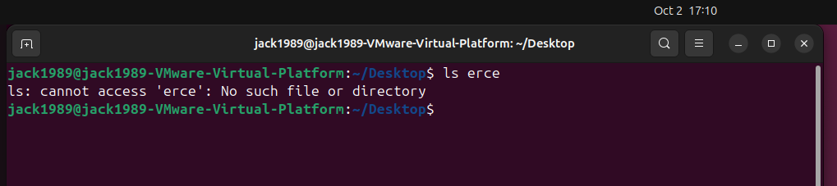

In sintesi, dovremmo tener presente il seguente schema:

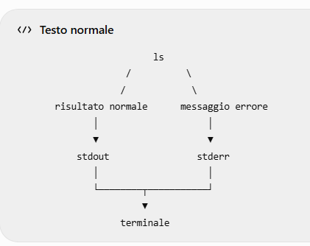

Supponiamo ora di voler fare il redirect dello standard error. Supponiamo di voler salvare l’errore in un file, che chiameremo errore_ls.txt.
Proviamo:

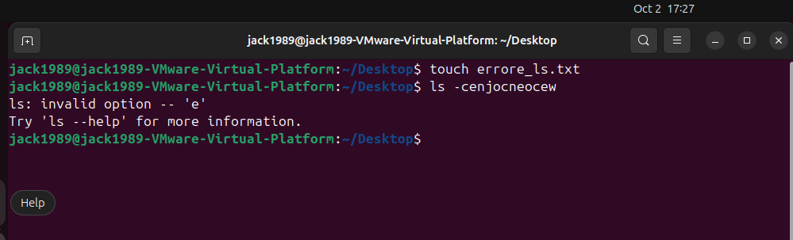

Che idiota, non ho fatto il redirect!

Facendo il redirect:

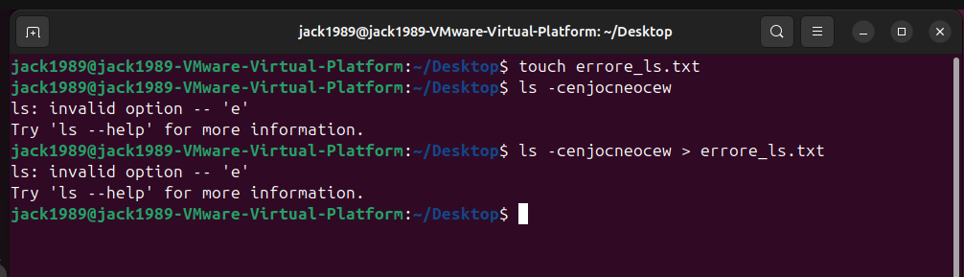

Non ha funzionato. Perché? Perché se uso il simbolo >, cambio la definizione dello stdout. Ma non c’è nessun output nel nostro caso che attraversa lo stdout, perché quello che otteniamo è solo un messaggio d’errore. Questo significa che l’errore, passando per stderr, va a finire nel terminale, che è la destinazione di default dei messaggi di errore.
In altre parole, abbiamo fatto un redirect nella situazione per la quale l’output fosse “corretto”, ma non abbiamo cambiato nulla nel caso di messaggio d’errore.
Per cambiare lo “sbocco” del messaggio di errore, non utilizzeremo >, ma dovremo scrivere 2>!
Nel nostro esempio:
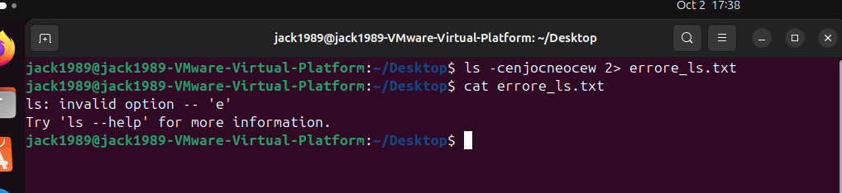

Ok!

Facciamo ora una cosa ibrida. Proviamo a vedere una situazione nella quale una parte dell’output va a finire nello stdout e un’altra va a finire nello stderr.
Per fare ciò, continuiamo ad usare ls.
Piccola nota.
Finora abbiamo visto ls avente una cartella come operand.
Scrivendo ls nomeCartella otterremo la lista di tutti gli elementi non nascosti presenti in nomeCartella.
Se invece utilizziamo un file come operand, ls ritornerà il nome del file.
Un esempio banale: ls ciao.txt ritornerà ciao.txt.
Torniamo a noi.
Consideriamo quindi tre file da usare come operand. I primi due esistono, mentre il terzo no.

Per comodità, inseriamo questi due file in una cartella chiamata mi_sto_rincoglionendo_con_queste_redirection:
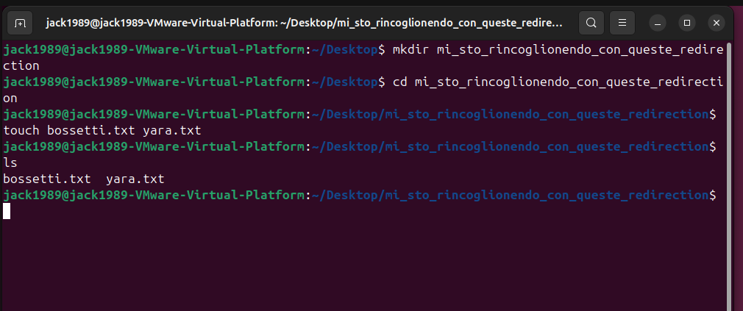

Utilizziamo quindi il nostro programma ls e passiamo tre operands: bossetti.txt, yara.txt, alberto_stasi.txt.
I primi due esistono. L’output passerà attraverso stdout e andrà a finire nel terminale. Invece, alberto_stasi.txt produrrà un messaggio di errore. Tale messaggio passerà per stderr e, anch’esso, andrà a finire sul terminale.
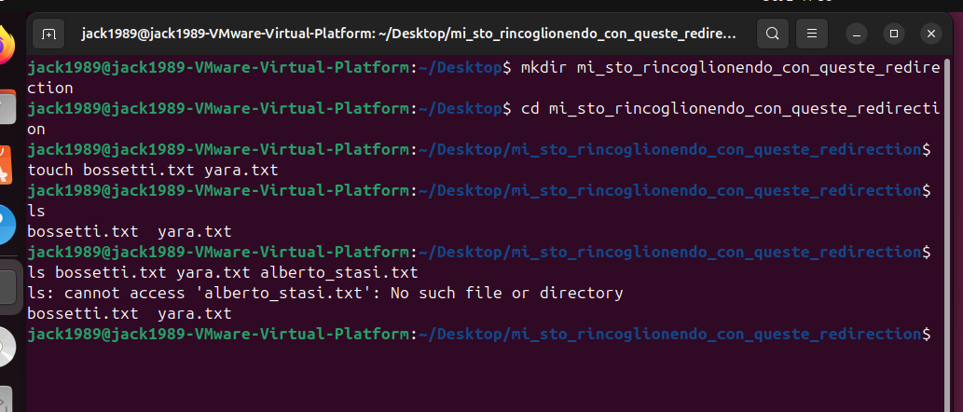

Perfetto. Ora facciamo redirection.
Facciamo si che l’output “corretto” raggiunga un file, che chiameremo bossetti_and-yara.txt, mentre il messaggio di errore venga inviato sul terminale. Cosa otterremo?

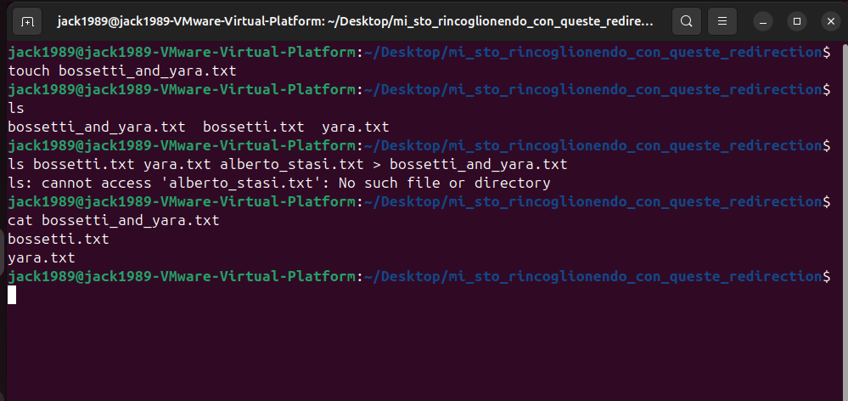

Perfetto. Quindi bossetti.txt e yara.txt sono andati a finire nel file bossetti_and_yara.txt, mentre il messaggio di errore, causato dal fatto che alberto_stasi non esiste, è andato a finire nel terminale.
Vediamo ora cosa succede se decidiamo di inviare l’output “giusto” nel terminale mentre il messaggio di errore in un file txt. Chiameremo questo file stasi_error.txt:
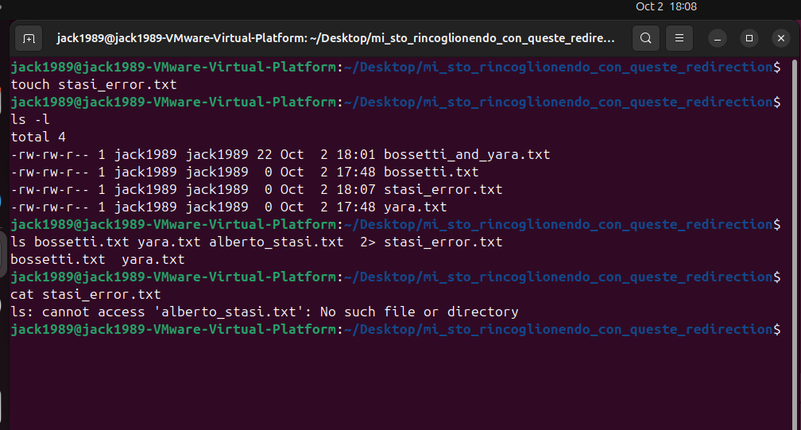

Ottimo! L’output passante per stdout è andato a finire nel terminale mentre il messaggio di errore passante per stderr è finito nel file stasi_error.txt.

Vediamo ora come far si che la redirection avvenga sia per l’output sia per gli errori.
Creiamo altri due file. Chiameremo il primo output_corretto.txt, mentre il secondo lo chiamiamo error_message.txt
Vogliamo che l’output vada a finire in output_corretto.txt e che l’errore vada a finire in error_message.txt.

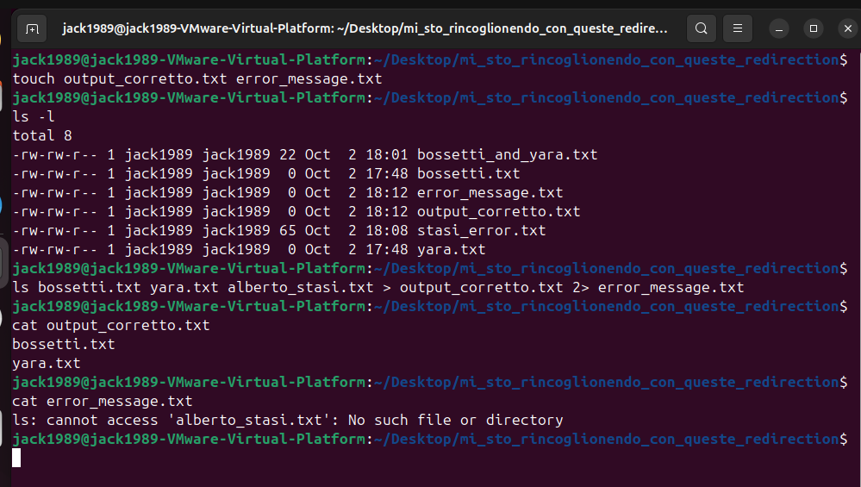

Benissimo!

E se volessimo far convergere sia stdout sia stderr in un unico file?
Si usa una sintassi strana, che per ora non serve ricordare.
Proviamo ad infilare sia l’output sia il messaggio di errore in un unico file creiamo questo file unico_out_err.txt e vediamo il seguente screen:

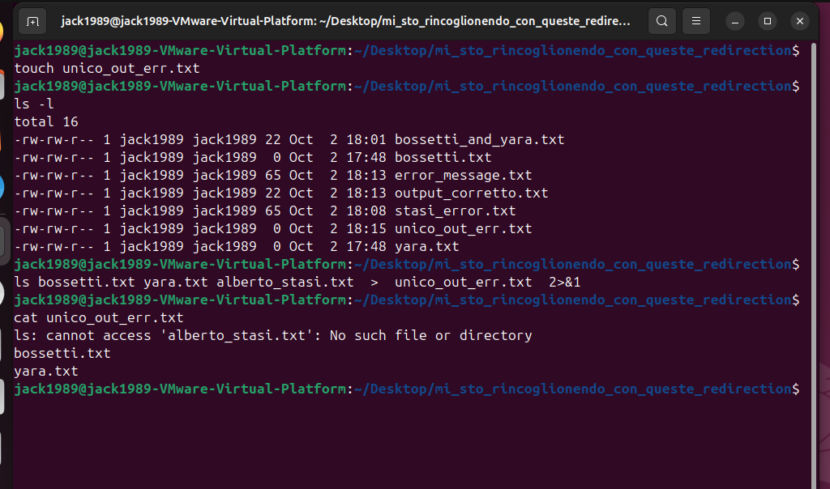

Ottimo!

Possiamo anche complicare il tutto inserendo un input, ma questo per ora ce lo risparmiamo!

Alla fine della nostra trattazione vedremo un grafico che ci aiuterà a capire il tutto.

BOSS FINALE: REDIRECTION DI STANDARD INPUT, STANDARD OUTPUT, STANDARD ERROR

Brutte notizie: Non possiamo risolvere questo problema utilizzando gli esempi che abbiamo visto finora. Possiamo però ricordare la seguente definizione:

Un programma può ricevere input tramite stdin e, durante la stessa esecuzione, produrre sia output normale su stdout sia messaggi di errore/diagnostica su stderr. Tuttavia, con i programmi e i comportamenti studiati finora non abbiamo ancora un esempio semplice che permetta di generare entrambi a partire dallo stesso input.

Possiamo ricordare il seguente schema:
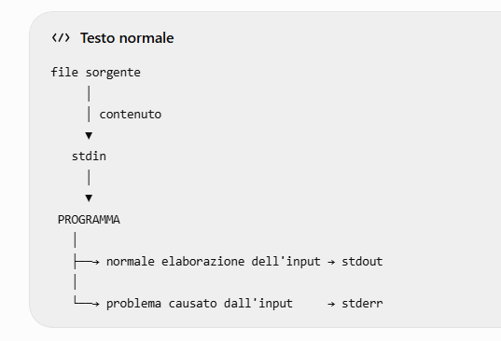

APPROFONDIMENTO: FUNZIONAMENTO DI WC

Abbiamo finora lavorato con un solo operand. Cosa succede se ne inseriamo più di uno? Come operand
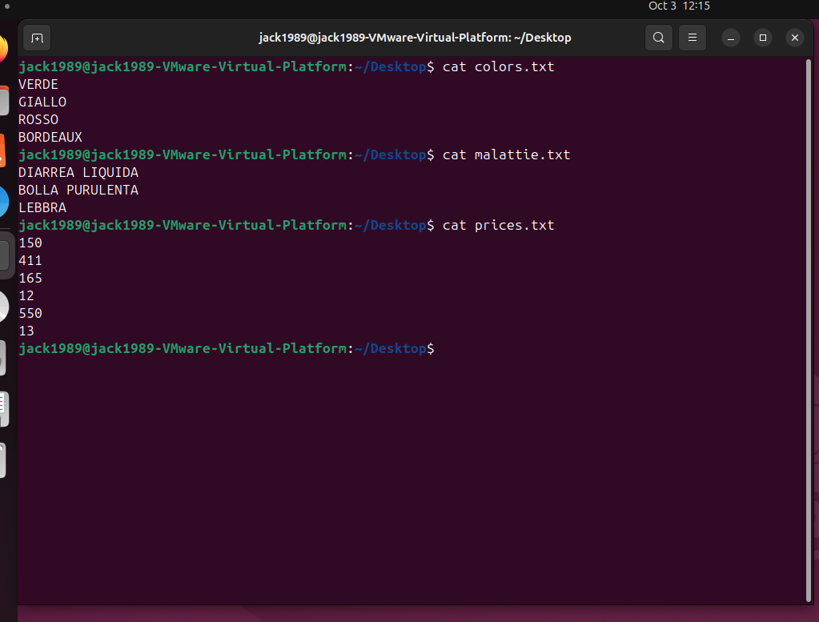

Per ripasso, non utilizziamo ne input, ne output, ne redirections.
Passeremo questi tre files come operand di wc, così vediamo cosa succede quando non abbiamo un solo file, ma ne abbiamo n.

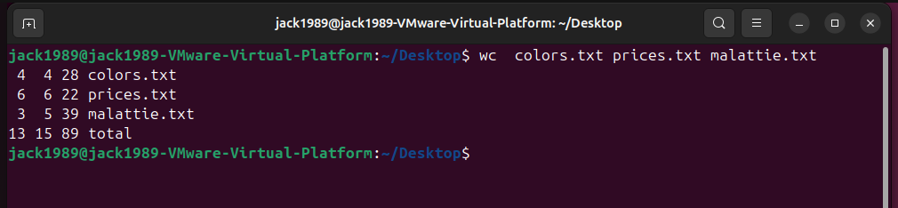

Abbiamo quindi 4 righe. Nelle prime 3 abbiamo l w c relativi ai nostri 3 file, mentre nell’ultima abbiamo la somma per colonna.
Il processo è sempre lo stesso: wc apre direttamente i file passati come operands, il risultato passa per stdout (e, se produce errore, va nello stderr) e va a finire sul terminale.
Aggiungiamo ora il nostro input.

Supponiamo ad esempio di voler passare prices.txt, colors.txt e malattie.txt come input. Vediamo il nostro esempio.
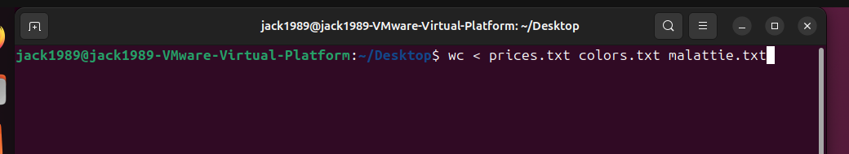

Abbiamo quindi usato prices.txt, colors.txt e malattie.txt come input. Giusto? Ma manco per il cazzo.
Solo colors.txt è passato come input! In altre parole, l’unico file preso in input è quello che viene subito dopo < .
E colors.txt e malattie.txt?
Sono operands.
Infatti, scrivere

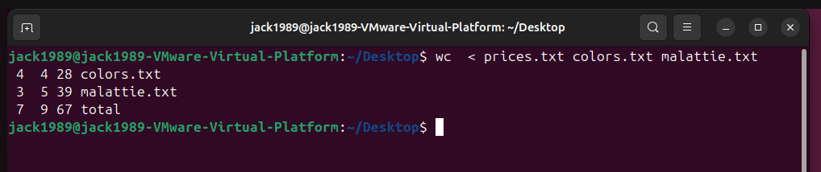
Equivale a scrivere

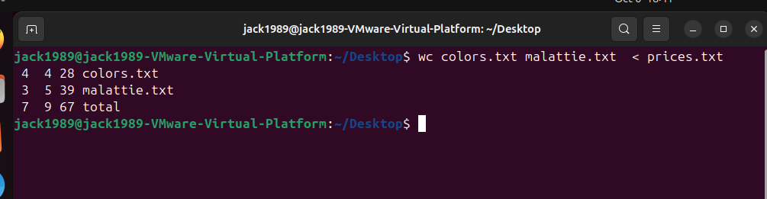

Domande interrogazione:

A si questa è bastardina. Allora sorgente.txt è il file che contiene l'input, risultato.txt è dove va a finire l'output. Dal file sorgente.txt viene estratto l'input ==> Passa per stdin ==> Va a finire nel programma. Il programma cat genera quindi l'output, che passa per stdout e va a finire in risultato.txt
95/100 🟢
Il viaggio dei dati è giusto:
sorgente.txt ↓ contenuto del file = INPUT ↓ stdin ↓ cat ↓ cat produce il proprio OUTPUT ↓ stdout ↓ risultato.txt = DESTINAZIONE
Ed è perfettamente coerente con il modello che hai scritto negli appunti: stdin porta dati verso il programma, mentre stdout trasporta l'output prodotto dal programma verso la destinazione.
Ti tolgo quei 5 punti per una sola cosa: ti avevo chiesto anche chi interpreta:
< sorgente.txt
> risultato.txt
e quella parte l'hai saltata. 😈
Quindi completiamo la domanda 1: secondo te quei due simboli vengono interpretati da cat oppure dalla shell? E cosa fa concretamente chi li interpreta prima che cat lavori?
AH Cavolo, questa si che è una bella domanda. < viene interpretato dalla shell, mentre > viene interpretato da cat
50/100 🟡 — metà perfetta, metà no. Ed è un errore molto utile prima del piping. 😈
Entrambi vengono interpretati dalla shell:
cat < sorgente.txt > risultato.txt
cat non interpreta né < né >.
Mentalmente succede questo:
TU scrivi il comando ↓ SHELL │ ├── vede < sorgente.txt │ → prepara sorgente.txt come sorgente di stdin │ ├── vede > risultato.txt │ → prepara risultato.txt come destinazione di stdout │ └── avvia cat con questi collegamenti già predisposti ↓ cat
Quindi cat sostanzialmente si ritrova:
stdin ← collegato a sorgente.txt stdout → collegato a risultato.txt
e fa il suo lavoro. Non deve conoscere i simboli < e >.
Questo spiega anche una cosa bellissima: cat non sa necessariamente che il suo stdout finirà in risultato.txt. Lui produce il suo output e lo scrive su stdout. È stata la shell a collegare prima stdout a quel file.
Negli appunti hai già correttamente separato il ruolo degli stream: stdin porta i dati al programma, mentre stdout trasporta l'output verso la destinazione. Ora stiamo aggiungendo il pezzo: chi prepara quei collegamenti quando usiamo la sintassi di redirection? La shell.
E questa correzione ci servirà tantissimo tra pochissimo col piping.

Domanda 2
Allora ragiona su questo, senza eseguirlo:
sort -n < numeri.txt
Secondo te sort riceve tra i propri argomenti qualcosa equivalente a:
"<" "numeri.txt"
oppure no?
E se no, che cosa riceve sort da stdin quando parte?
Aspetta, sono abituato a ragionare in inglese. Per argomenti intendi gli operands?
Sì, ma “argomenti” è più generale di “operands”.
Quando dico argomenti passati al programma, intendo ciò che compare nella command line e viene effettivamente passato al programma dopo che la shell ha fatto il suo lavoro. Tra questi possiamo avere options e operands.
Per esempio:
sort -n numeri.txt
semplificando:
sort → programma -n → option numeri.txt → operand
Quindi riformulo la domanda usando il tuo linguaggio, così non ci incasiniamo:
sort -n < numeri.txt
Sappiamo che:
-n → option di sort
La domanda è: numeri.txt viene passato a sort come operand, oppure no?
E se non è un operand, come fa il contenuto di numeri.txt ad arrivare a sort? 😈
No, viene passato come file sorgente. O meglio, il file sorgente è numeri.txt, da esso il suo contenuto, ossia l'input, passa per stdin e va a finire in sort -n
100/100 🟢
Esattamente. E la formulazione che hai corretto da solo è quella chirurgica:
numeri.txt è il file sorgente. Il suo contenuto costituisce l'input, che raggiunge sort attraverso stdin.
Quindi:
numeri.txt │ │ contenuto = input ▼ stdin ▼ sort -n
E soprattutto:
-n → option di sort numeri.txt → NON è un operand di sort < → NON è un'option di sort
La shell vede:
sort -n < numeri.txt
interpreta < numeri.txt, prepara stdin e poi avvia sort. Questo è perfettamente coerente con la distinzione che hai costruito negli appunti tra sorgente, input e stdin.
Adesso Domanda 3, e questa secondo me è ancora più bastarda perché testa se hai davvero separato programma e stream:
wc < testo.txt > risultato.txt
wc conta righe, parole e byte.
Chi trasforma il contenuto di testo.txt nei tre numeri: stdin, wc oppure stdout? E in quale momento del percorso avviene quella trasformazione? 😈
No ovviamente è wc. Per prima cosa il contenuto di testo.txt (input) passa per stdin e raggiunge il programma wc. wc genera, a partire dall'input, delle informazioni riguardante l'input stesso. Queste informazioni diventano l'output, che passa per stdout e va a finire in risultato.txt
100/100 🟢 pieno.
Questa è proprio la formulazione che volevo sentire. Hai separato correttamente trasporto ed elaborazione:
testo.txt ↓ contenuto = INPUT ↓ stdin ← trasporta ↓ wc ↓ ELABORAZIONE ← QUI avviene la trasformazione ↓ conteggi = OUTPUT ↓ stdout ← trasporta ↓ risultato.txt
Quindi né stdin né stdout fanno calcoli. wc riceve dati, li elabora e produce nuove informazioni; stdout si limita a trasportare quell'output verso la destinazione. Nei tuoi appunti corretti hai ormai impostato stdout proprio in questo modo: il programma genera l'output, lo scrive su stdout e stdout lo trasporta alla destinazione.
E hai detto una cosa particolarmente buona:
«wc genera, a partire dall'input, delle informazioni riguardanti l'input stesso.»
Questa frase dimostra che non stai più facendo l'errore iniziale del tipo “l'input passa attraverso il programma e diventa output”. Hai capito che in mezzo c'è l'elaborazione del programma.

Domanda 4 — ultima, boss finale 😈
Hai:
ls esiste.txt fantasma.txt > risultati.txt 2> errori.txt
esiste.txt esiste, fantasma.txt no.
Senza descrivermi semplicemente cosa conterranno i due file, dimmi chi fa cosa tra:
shell → ls → stdout/stderr
Cioè: chi interpreta > e 2>? Chi decide che una certa informazione è normale output e un'altra è una diagnostica? E chi trasporta poi quelle informazioni alle rispettive destinazioni?
Se questa passa, per me Redirection è ufficialmente chiusa. 🔥
Ok, allora di base ls mostra quali sono gli elementi non vuoti presenti nella directory nella quale ci si trova. Se usiamo nomi di file come operand, e se tali file esistono, ls ritornerà proprio i nomi di questi files. Quindi, nel nostro esempio, passiamo esiste.txt fantasma.txt come operands di ls, dei quali il primo esiste e il secondo no. ls genera quindi un output nel caso di esiste.txt e un messaggio di errore nel caso di fantasma.txt. L'output passa quindi tramite stdout e va a finire in risultati.txt - Il contenuto di questo file sarà la parola esiste.txt - mentre l'errore passa attraverso stderr e va a finire in errori.txt. > e 2> vengono interpretati dalla shell.
100/100 🟢 — Redirection chiusa.
Sì. Hai ricostruito correttamente tutti i ruoli, senza mischiarli:
TU │ │ ls esiste.txt fantasma.txt > risultati.txt 2> errori.txt ▼ SHELL │ ├─ interpreta > risultati.txt │ → prepara quella destinazione per stdout │ ├─ interpreta 2> errori.txt │ → prepara quella destinazione per stderr │ └─ avvia ls con gli operands: esiste.txt fantasma.txt │ ▼ ls ┌─────┴─────────┐ │ │ output normale diagnostica "esiste.txt" errore relativo │ a fantasma.txt ▼ ▼ stdout stderr │ │ ▼ ▼ risultati.txt errori.txt
La parte più importante della tua risposta è che ormai distingui tre responsabilità diverse:
la shell prepara i collegamenti → il programma decide cosa produrre e su quale stream scriverlo → gli stream trasportano quei dati alle destinazioni predisposte.
Piccolissima precisazione che non ti costa punti: dire che ls «mostra gli elementi non vuoti» non è la definizione che userei. Un file può tranquillamente essere vuoto e ls lo elenca comunque. Nel caso degli operands, qui ci interessa semplicemente che ls esiste.txt fantasma.txt prova a ottenere/elencare informazioni sugli elementi indicati. Non cambia minimamente il tuo ragionamento sugli stream.
E soprattutto, rispetto a prima, hai sistemato anche il punto bastardissimo:
> ┐ ├── interpretati dalla SHELL 2> ┘ stdout/stderr → usati da ls per scrivere due categorie diverse di output
Questa distinzione sarà il ponte perfetto verso il prossimo argomento.

REDIRECTION: BOSS DEFEATED ☠️
Adesso possiamo finalmente aprire il capitolo che abbiamo deliberatamente evitato di anticipare:
PIPING.
E qui scoprirai perché abbiamo rotto così tanto i coglioni con stdin e stdout. 😈

